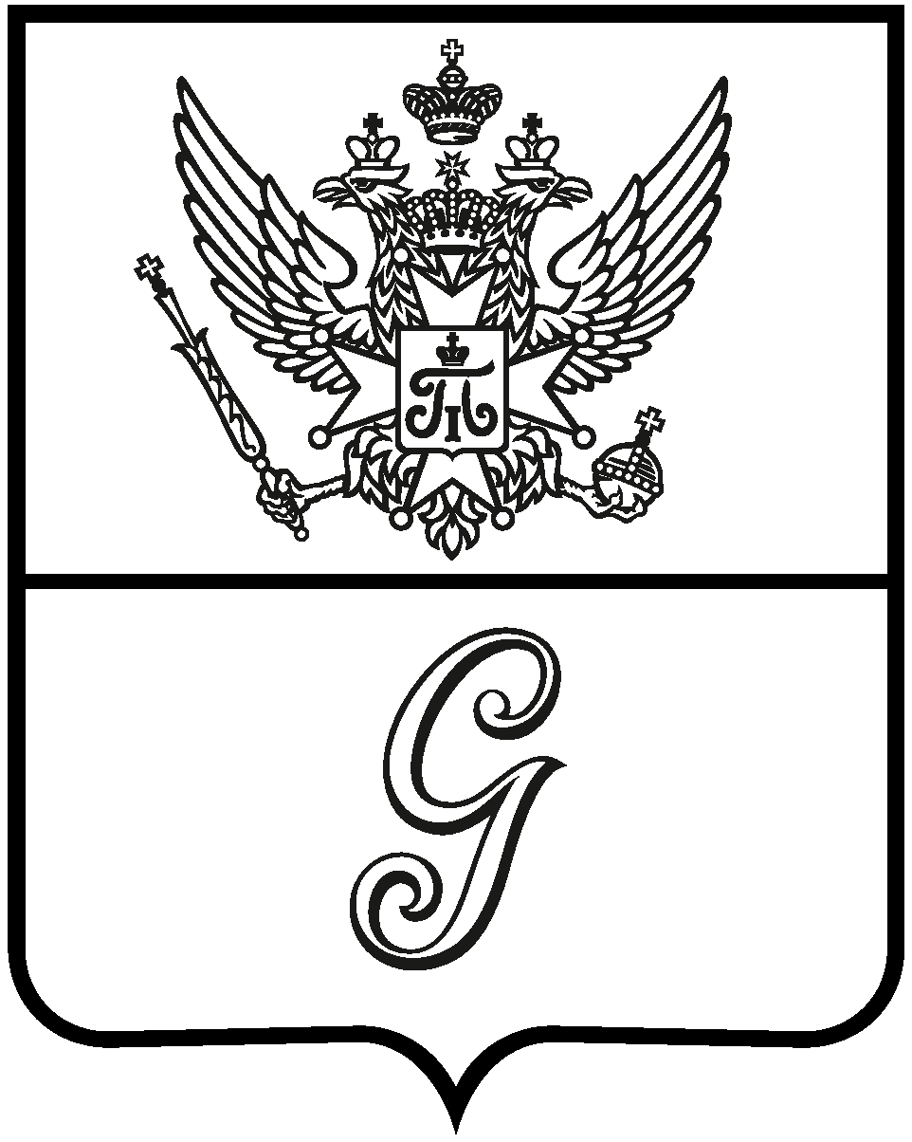

СОВЕТ ДЕПУТАТОВ
ГАТЧИНСКОГО МУНИЦИПАЛЬНОГО ОКРУГА
ЛЕНИНГРАДСКОЙ ОБЛАСТИ
первого созыва

Р Е Ш Е Н И Е

от 20 декабря 2024 года № 118

Об утверждении порядка заключения договора купли-продажи муниципального имущества Гатчинского муниципального округа Ленинградской области при продаже имущества по минимально допустимой цене

Руководствуясь Федеральным законом от 06.10.2003 № 131-ФЗ «Об общих принципах организации местного самоуправления в Российской Федерации», статьей 24 Федерального закона от 21.12.2001 № 178-ФЗ «О приватизации государственного и муниципального имущества», Уставом муниципального образования Гатчинский муниципальный округ Ленинградской области

СОВЕТ ДЕПУТАТОВ
ГАТЧИНСКОГО МУНИЦИПАЛЬНОГО ОКРУГА
РЕШИЛ:

- Утвердить порядок заключения договора купли-продажи муниципального имущества Гатчинского муниципального округа Ленинградской области при продаже имущества по минимально допустимой цене согласно приложению.
- Настоящее решение вступает в силу со дня официального опубликования в газете «Официальный вестник» - приложение к газете «Гатчинская правда», но не ранее 01.01.2025, и подлежит размещению на официальном сайте Гатчинского муниципального округа в информационно-телекоммуникационной сети «Интернет».

Глава
Гатчинского муниципального округа В.А. Филоненко

ПРИЛОЖЕНИЕ

к решению совета депутатов
Гатчинского муниципального округа
от 20.12.2024 № 118

Порядок заключения договора купли-продажи муниципального имущества Гатчинского муниципального округа Ленинградской области при продаже имущества по минимально допустимой цене

- Настоящий порядок в соответствии со статьей 24 Федерального закона от 21 декабря 2001 года № 178-ФЗ «О приватизации государственного и муниципального имущества» (далее - Федеральный закон № 178-ФЗ) определяет порядок заключения с покупателем либо лицом, признанным единственным участником продажи по минимально допустимой цене, договора купли-продажи муниципального имущества Гатчинского муниципального округа (далее - имущество).
- Покупателем имущества признается допущенное к участию в продаже по минимально допустимой цене лицо, которое в ходе приема заявок предложило наибольшую цену такого имущества.
- В случае если заявку на участие в продаже по минимально допустимой цене подало только одно лицо, допущенное к участию в продаже по минимально допустимой цене, или если по результатам рассмотрения заявок и документов только одно лицо допущено к участию в продаже по минимально допустимой цене, указанное лицо признается единственным участником продажи по минимально допустимой цене. Договор купли-продажи имущества заключается с лицом, признанным единственным участником продажи по минимально допустимой цене, по цене предложения такого участника о цене имущества.
- Комитет по управлению имуществом администрации Гатчинского муниципального округа Ленинградской области (далее – уполномоченное лицо) обеспечивает размещение информационного сообщения об итогах продажи на официальном сайте Российской Федерации в информационно-телекоммуникационной сети «Интернет» для размещения информации о проведении торгов в соответствии с требованиями, установленными Федеральным законом № 178-ФЗ, а также не позднее рабочего дня, следующего за днем подведения итогов продажи, на официальном сайте Гатчинского муниципального округа в информационно-телекоммуникационной сети «Интернет».
- Заключение с покупателем либо лицом, признанным единственным участником продажи по минимально допустимой цене, договора купли-продажи имущества осуществляется уполномоченным лицом по результатам процедуры продажи имущества по минимально допустимой цене, проведенной в соответствии со статьями 24 и 32.1 Федерального закона № 178-ФЗ, Положением об организации и проведении продажи государственного или муниципального имущества в электронной форме, утвержденным постановлением Правительства Российской Федерации от 27 августа 2012 года № 860, а также решением администрации Гатчинского муниципального округа об условиях приватизации муниципального имущества Гатчинского муниципального округа.
- Заключение договора купли-продажи имущества осуществляется в течение пяти рабочих дней со дня подведения итогов продажи по минимально допустимой цене с покупателем или лицом, признанным единственным участником продажи по минимально допустимой цене.
- При уклонении или отказе покупателя или лица, признанного единственным участником продажи по минимально допустимой цене, от заключения в установленный срок договора купли-продажи имущества результаты продажи по минимально допустимой цене аннулируются продавцом имущества, покупатель или лицо, признанное единственным участником продажи по минимально допустимой цене, утрачивает право на заключение указанного договора, задаток ему не возвращается.
- Ответственность покупателя либо лица, признанного единственным участником продажи по минимально допустимой цене, в случае его отказа или уклонения от оплаты имущества в установленные сроки предусматривается в соответствии с законодательством Российской Федерации в договоре купли-продажи имущества.
- Денежные средства в счет оплаты имущества в размере предложенной покупателем либо лицом, признанным единственным участником продажи по минимально допустимой цене, цены приобретения имущества направляются в бюджет Гатчинского муниципального округа на счет, указанный в информационном сообщении о продаже имущества по минимально допустимой цене, в сроки, указанные в договоре купли-продажи имущества, но не позднее 15 рабочих дней со дня заключения такого договора.
- Передача имущества покупателю и оформление права собственности на него осуществляется уполномоченным лицом в соответствии с законодательством Российской Федерации и в порядке, установленном договором купли-продажи имущества, не позднее чем через 10 календарных дней после дня полной оплаты имущества.

